 |  | 컨슈머인사이트 보도자료
기관 | 컨슈머인사이트 |  | 이메일 | kimmh@consumerinsight.kr
문의 | 김민화 연구위원 |  | 연락처 | 02) 6004-7643
배포일 | 2025년 8월 26일(화) 배포 |  | 매수 | 총 5매
Copyright © Consumer Insight. All rights reserved. 이 자료의 모든 콘텐츠(문서, 분석 내용, 도표 등)에 대한 저작권은 (주)컨슈머인사이트에 있으며, 언론사의 기사 작성 목적에 한하여 인용 또는 보도할 수 있습니다. 그 외 모든 형태의 복제, 배포, 게시, 전시, 전송, 2차적 활용 등은 사전 서면 동의를 받은 경우에 한해 허용됩니다. 무단 사용 시 저작권법 등에 따른 법적 책임이 따를 수 있습니다.

야구 주 관람률 34%→43%로 급증…20대 여성 팬덤의 힘
컨슈머인사이트 ‘여가·문화·체육 주례 조사’ 리포트 ③ 스포츠 관람 핫이슈
- 여가활동 유형별로 ‘스포츠 관람’ 경험 급증
- 그 중 야구 관람률이 모든 종목 중 1위
- 20대 여성 관람률 ‘22년 대비 22%p 상승
- 야구장 직관 경험률도 45%로 다른 종목 압도
- 현장 체험형 스포츠 관람 활성화 가능성 보여줘

<리포트 순서>
- 여가비 지출 추이
- 관심 높아진 활동(스포츠 관람)
- 스포츠 관람 핫이슈(프로 야구)

○ 지난 4년간 스포츠 중 관람 비율이 가장 크게 높아진 여가활동 유형은 '스포츠 관람'이었고 그 중에서 제일 크게 높아진 것은 야구 관람이었다. 야구는 관람 비율은 물론 상승률에서도 1위 스포츠가 됐는데 특히 ‘직접 현장 관람’ 비율이 현저히 높았다. 핵심 팬덤 층으로 떠오른 20대 여성의 힘이 큰 역할을 했다.
□ 여행·여가 리서치 전문기관 컨슈머인사이트가 2021년 10월 기획 조사로 시작한 ‘여가·문화·체육 주례 조사(19세 이상 성인 매주 500명, 연간 2만6000명 대상)’에서 우리 국민의 여가에 대한 인식과 행태에 대해 묻고 있다. 이 리포트는 ’22년 이후 4년간(‘25년은 상반기)의 조사를 토대로 여가활동 유형별 실제 경험률을 ‘스포츠 관람’ 중심으로 비교한 결과다.
□ 해당 데이터는 한국지능정보사회진흥원(NIA)의 빅데이터센터구축사업을 통해 한국문화정보원 문화빅데이터플랫폼 www.bigdata-culture.kr에서도 공개되고 있다.

■ ‘오락·휴식’ 경험률 제일 높아
○ 올해 상반기(6월 2주까지) 조사에서 지난 1년 내 경험한 여가활동 유형(복수응답)은 오락·휴식(82%)이 제일 많았고 그 다음은 관광·여행(78%)이었다[그림1]. 이어 △문화예술 관람하기(58%) △운동·스포츠 직접 하기와 △사회교류(각각 57%) △자기계발·자기관리 (55%) 순이었다. △스포츠 관람하기(42%)와 △문화예술 직접 하기(20%) 경험 비율은 비교적 낮았다. ‘최근 3개월 내 경험한 여가활동’이나 ‘주로 하는 여가활동’ 순위도 대체로 비슷했다.

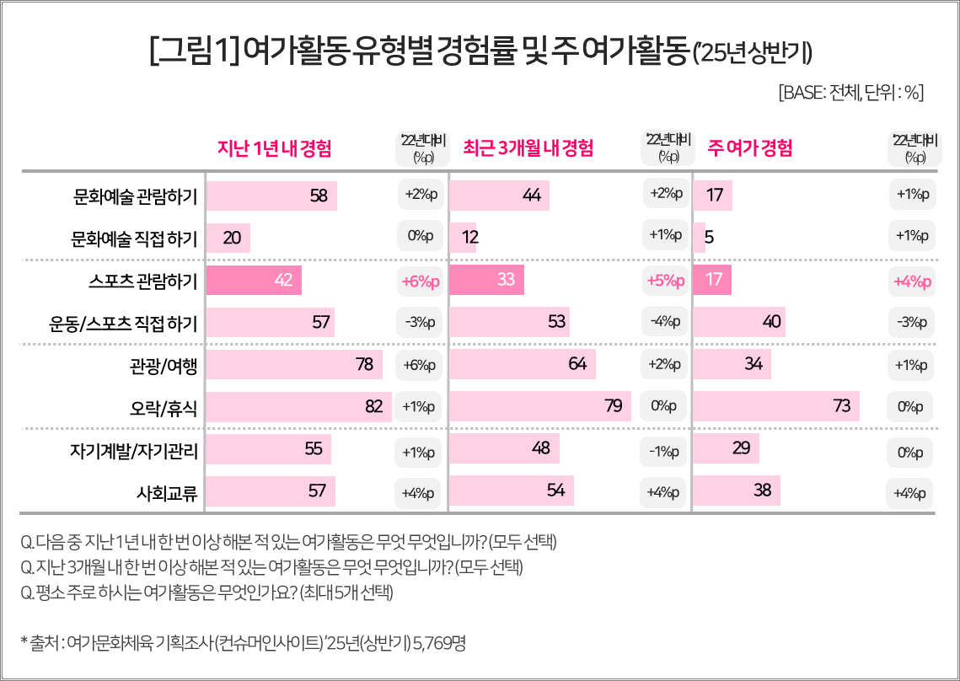

○ '22년과 비교하면 ‘관광·여행’과 ‘스포츠 관람’이 모두 크게 늘었다. 두 활동의 ‘1년 내 경험률’ 증가 폭은 나란히 +6%p였지만, 전체 규모를 고려하면 스포츠 관람의 성장세가 더 두드러졌다. 특히 스포츠 관람은 ‘최근 3개월 내 경험’과 ‘주요 여가활동’에서도 각각 +5%p, +4%p로 모든 유형 가운데 상승률 1위를 차지했다.
○ 주목할 부분은 관광·여행에 대한 관심도와 경험률의 엇박자다. 지난 4년간 관심도가 크게 하락했음에도 실제 경험률은 상승했다(참고. 여가활동 관심, ‘여행-운동하기’ 줄고 ‘운동 구경’ 늘어 ’25.08.19). 코로나 시기 비정상적으로 위축됐던 관광·여행 활동이 일시적으로 회복되는 과정일 뿐 장기적 상승을 기대하긴 어렵다고 볼 수 있는 대목이다.

■ 야구, 스포츠 관람 주 종목 중 43%로 축구(26%) 압도
○ 가장 돋보이는 종목은 야구였다. 야구는 올해 상반기 조사에서 ‘관람을 가장 많이 한 종목(주 관람률)’ 1위(43%)였고, ‘22년 대비 상승률(+7%p)에서도 1위였다. 반면 축구는 같은 기간 주 관람률(26%)이 7%p 하락해 야구와 차이가 크게 벌어졌다. 다른 종목은 큰 변화가 없었다.

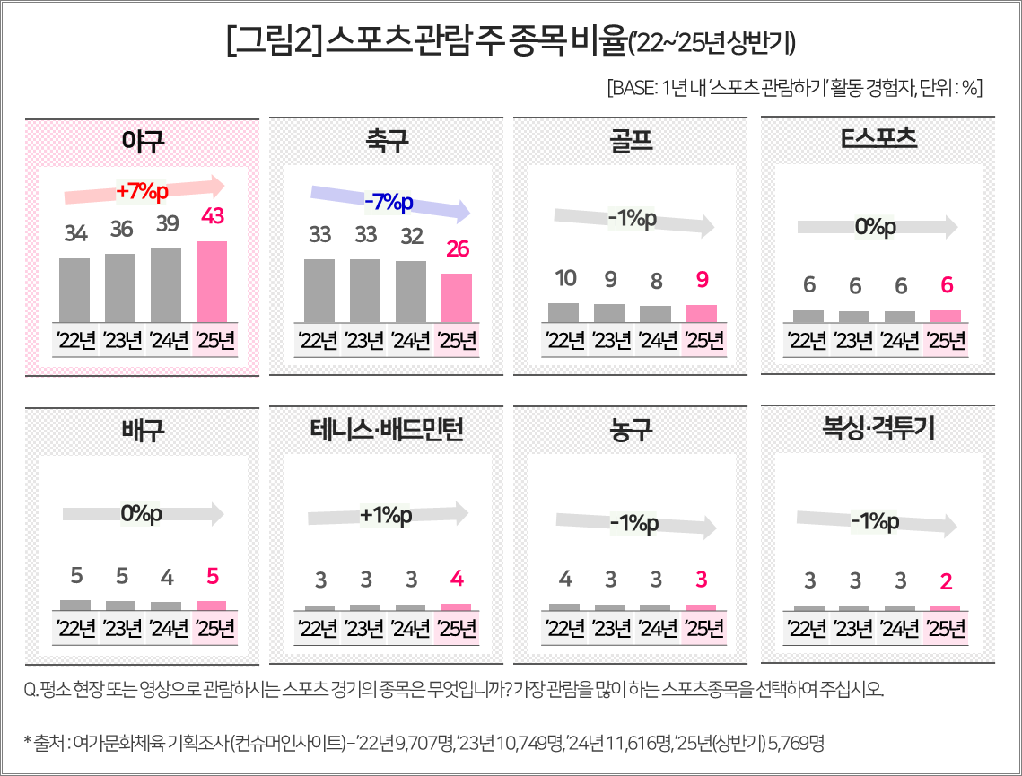

■ 40대 이상 여성도 야구 관람 급증
○ 야구의 급부상에는 청년층과 여성, 그 중에서도 20대 여성의 역할이 컸다. '22년과 비교해 모든 성x연령대의 야구 관람이 증가했지만 여성의 상승 폭(+14%p)이 남성(+8%)을 크게 앞섰다[표]. 특히 19~29세 여성의 상승 폭(+22%p)은 같은 연령대 남성(+13%p)을 앞질러 모든 집단 중 제일 컸다. 여성은 20대 외에도 40·50대(+12%p)와 60대 이상(+15%p) 시니어층의 경험 상승률이 모두 두 자릿수였던 점도 야구장에 불고 있는 여성 파워를 실감케 한다.

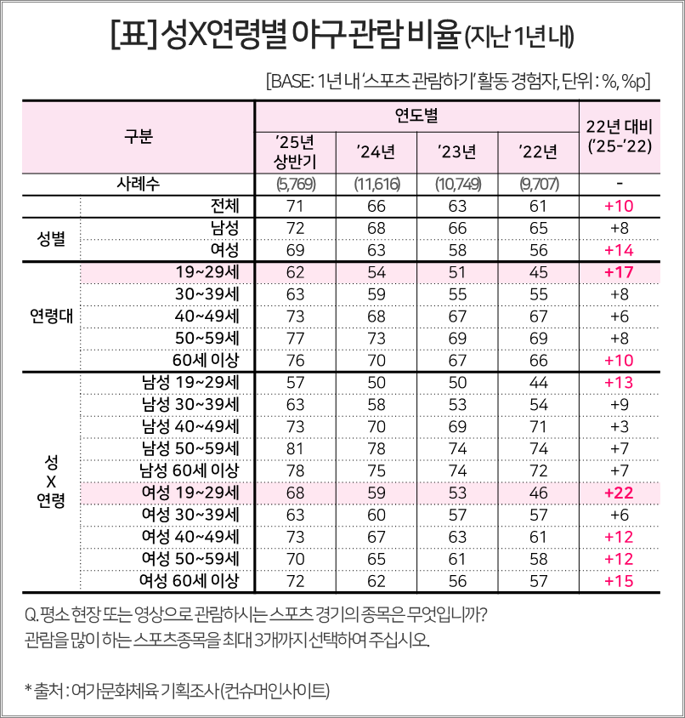

○ 야구 관람의 또 하나 큰 특징은 현장 직관 비중이 유독 높았던 점이다. '평소 해당 스포츠 경기 관람을 어떻게 하십니까?'라는 문항에 야구는 '직접 관람' 응답 비율이 45%로 평균(32%)을 크게 상회했다[첨부]. 농구(35%)를 제외하고는 모두 10~20%대에 그친 나머지 종목을 압도했다.
○ 한국야구위원회(KBO)에 따르면 프로야구는 지난 8월 23일부로 2년 연속 1000만 관중을 돌파했다. 치열한 순위 경쟁의 ‘재미’와 여성·청년층의 새로운 ‘팬덤’이 만들어낸 유례없는 성과다. 그 결과 프로야구 관람이 영상 시청이라는 소극적이고 개인화된 여가 패턴을 넘어 ‘현장 체험형 여가’로 변모하고 있다. 스포츠 관람 활동이 사회적 교류와 경험, 소비까지 아우르는 고급 여가 산업으로 진화할 수 있음을 보여준다.

이 결과는 컨슈머인사이트 소비자동향연구소가 매주 만 19~69세 남녀 500명(연간 2만6000명 조사)을 대상으로 수행하는 ‘여가·문화·체육 주례 조사’를 바탕으로 한다. 여가에 대한 관심과 경험, 만족도 등 여가·문화·예술·스포츠 활동 전반에 대해 주 단위로 자료를 수집해 국민 여가생활의 현황과 추이 변화를 포착, 분석할 수 있다.
For-more-Information
김민화 연구위원/Ph.D | kimmh@consumerinsight.kr | 02)6004-7643
이상현 대리 | leesh@consumerinsight.kr | 02)6004-7624

---------------------------------------------별 첨----------------------------------------------
